ARIMA 模型在我国对外贸易中的应用
摘要：新中国已成立58年，在这58年中中国发生了翻天覆地的变化。随着改革开放的实施，中国逐步打开国门，与世界接轨，逐步发展成为国际化大国。全国进出口贸易总额在很大程度上可以反映这一情况，本文选取该指标来研究中国近年来国际贸易情况，并预测未来国际贸易趋势。尤其是自1994年中国实行盯住美元的汇率制度以来，中国的贸易差额开始了持续的正盈余。2001年中国加入WTO后，对外贸易额大幅度增加，中国在国际舞台中的地位日益提升。近年来，美国、欧盟、中国香港在中国对外出口中的份额有所增加，而出口到日本的份额下降。美国、欧盟、日本等主要经济体的经济发展态势对于中国的外贸出口影响大。与此同时，中国外贸依存度也出现了巨大的变化。1985～2005年，中国对外贸易年均增长比国民经济增长快9个百分点，外贸依存度从1985年的21.4%提高到2005年的80.2%。特别是在加入WTO后，外贸依存度与出口依存度出现了直线上升势头。中国出口拉动战略型战略由此可见。在出口拉动下，通常会低估本币，反应在汇率上就会表现为汇率持续的上升。
本文首先介绍了时间序列模型的基本概念，然后在实证中，本文所用数据为1950年－2005年全国进出口贸易总额，数据来源于《新中国50年统计年鉴》第60页。该表1979年以前为外贸业务统计数，从1980年起为海关进出口统计数，单位为亿元人民币。
关键词：时间序列；ARMA模型；ARIMA模型；对外贸易

一、时间序列模型的基本概念

(一) 时间序列模型的介绍
随机时间序列模型（time series modeling）是指仅用它的过去值及随机扰动项所建立起来的模型，其一般形式为
Xt=F(Xt-1， Xt-2， …， μt)

1. 纯AR(p)过程
Xt=ϕ1Xt-1+ ϕ2Xt-2 + … + ϕpXt-p + μt (*)
如果随机扰动项是一个白噪声(μt=εt)，则称(*)式为一纯AR(p)过程（pure AR(p) process），记为：
Xt=ϕ1Xt-1+ ϕ2Xt-2 + … + ϕpXt-p +εt

2. 纯MA(q过程
如果随机扰动项不是一个白噪声，通常认为它是一个q阶的移动平均（moving average）过程MA(q)：
μt=εt - θ1εt-1 - θ2εt-2 - … - θqεt-q
该式给出了一个纯MA(q)过程（pure MA(p) process）。

3. 一般的自回归移动平均（autoregressive moving average）过程ARMA（p，q）
将纯AR(p)与纯MA(q)结合，得到一个一般的自回归移动平均（autoregressive moving average）过程ARMA（p，q）：
Xt=ϕ1Xt-1+ ϕ2Xt-2 + … + ϕpXt-p + εt - θ1εt-1 - θ2εt-2 - … - θqεt-q
该式表明：
（1）一个随机时间序列可以通过一个自回归移动平均过程生成，即该序列可以由其自身的过去或滞后值以及随机扰动项来解释。
（2）如果该序列是平稳的，即它的行为并不会随着时间的推移而变化，那么我们就可以通过该序列过去的行为来预测未来。这也正是随机时间序列分析模型的优势所在。

4. 自回归单整移动平均时间序列ARIMA(p，d，q)
ARIMA模型全称为自回归移动平均模型(Autoregressive Integrated Moving Average Model，简记ARIMA)，是由博克思(Box)和詹金斯(Jenkins)于70年代初提出的一著名时间序列预测方法，所以又称为box-jenkins模型、博克思-詹金斯法。其中ARIMA（p，d，q）称为差分自回归移动平均模型，AR是自回归， p为自回归项; MA为移动平均，q为移动平均项数，d为时间序列成为平稳时所做的差分次数。
如果我们将一个非平稳时间序列通过d次差分，将它变为平稳的，然后用一个平稳的ARMA(p，q)模型作为它的生成模型，则我们就说该原始时间序列是一个自回归单整移动平均（autoregressive integrated moving average）时间序列，记为ARIMA(p，d，q)。
ARIMA模型的基本思想是：将预测对象随时间推移而形成的数据序列视为一个随机序列，用一定的数学模型来近似描述这个序列。这个模型一旦被识别后就可以从时间序列的过去值及现在值来预测未来值。现代统计方法、计量经济模型在某种程度上已经能够帮助企业对未来进行预测。
ARIMA模型预测的基本程序：
（1）根据时间序列的散点图、自相关函数和偏自相关函数图以ADF单位根检验其方差、趋势及其季节性变化规律，对序列的平稳性进行识别。一般来讲，经济运行的时间序列都不是平稳序列。
（2）对非平稳序列进行平稳化处理。如果数据序列是非平稳的，并存在一定的增长或下降趋势，则需要对数据进行差分处理，如果数据存在异方差，则需对数据进行技术处理，直到处理后的数据的自相关函数值和偏相关函数值无显著地异于零。
（3）根据时间序列模型的识别规则，建立相应的模型。若平稳序列的偏相关函数是截尾的，而自相关函数是拖尾的，可断定序列适合AR模型；若平稳序列的偏相关函数是拖尾的，而自相关函数是截尾的，则可断定序列适合MA模型；若平稳序列的偏相关函数和自相关函数均是拖尾的，则序列适合ARMA模型。
（4）进行参数估计，检验是否具有统计意义。
（5）进行假设检验，诊断残差序列是否为白噪声。
（6）利用已通过检验的模型进行预测分析。

(二) 随机时间序列模型的平稳性条件
自回归移动平均模型（ARMA）是随机时间序列分析模型的普遍形式，自回归模型（AR）和移动平均模型（MA）是它的特殊情况。

1. AR(p)模型的平稳性条件
随机时间序列模型的平稳性，可通过它所生成的随机时间序列的平稳性来判断。如果一个p阶自回归模型AR(p)生成的时间序列是平稳的，就说该AR(p)模型是平稳的，否则，就说该AR(p)模型是非平稳的。
考虑p阶自回归模型AR(p)：
Xt=ϕ1Xt-1+ ϕ2Xt-2 + … + ϕpXt-p +εt (*)
引入滞后算子（lag operator ）L：
LXt=Xt-1， L2Xt=Xt-2， …， LpXt=Xt-p
(*)式变换为 (1-ϕ1L- ϕ2L2-…-ϕpLp)Xt=εt
记Φ(L)= (1-ϕ1L- ϕ2L2-…-ϕpLp)，则称多项式方程 Φ(z)= (1-ϕ1z- ϕ2z2-…-ϕpzp)=0为AR(p)的特征方程(characteristic equation)。
可以证明：如果该特征方程的所有根在单位圆外（根的模大于1），则AR(p)模型是平稳的。
对高阶自回模型AR(p)来说，多数情况下没有必要直接计算其特征方程的特征根，但有一些有用的规则可用来检验高阶自回归模型的稳定性：
(1)AR(p)模型稳定的必要条件是：
ϕ1+ϕ2+…+ϕp<1
(2)由于ϕi(i=1，2，…p)可正可负，AR(p)模型稳定的充分条件是：
|ϕ1|+|ϕ2|+…+|ϕp|<1

2. MA(q)模型的平稳性
对于移动平均模型MR(q)：
Xt=εt - θ1εt-1 - θ2εt-2 - … - θqεt-q
其中εt是一个白噪声，于是
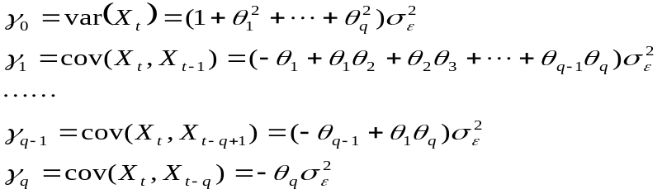
当滞后期大于q时，Xt的自协方差系数为0。因此：有限阶移动平均模型总是平稳的。

3. ARMA(p，q)模型的平稳性
由于ARMA (p，q)模型是AR(p)模型与MA(q)模型的组合：
Xt=ϕ1Xt-1+ ϕ2Xt-2 + … + ϕpXt-p + εt - θ1εt-1 - θ2εt-2 - … - θqεt-q
而MA(q)模型总是平稳的，因此ARMA (p，q)模型的平稳性取决于AR(p)部分的平稳性。当AR(p)部分平稳时，则该ARMA(p，q)模型是平稳的，否则，不是平稳的。

(三) 时间序列模型的建立过程

1. 模型的识别
所谓随机时间序列模型的识别，就是对于一个平稳的随机时间序列，找出生成它的合适的随机过程或模型，即判断该时间序列是遵循一纯AR过程、还是遵循一纯MA过程或ARMA过程。
所使用的工具主要是时间序列的自相关函数（autocorrelation function，ACF）及偏自相关函数（partial autocorrelation function， PACF ）。ARMA(p，q)的自相关函数，可以看作MA(q)的自相关函数和AR(p)的自相关函数的混合物。
当p=0时，它具有截尾性质；
当q=0时，它具有拖尾性质；
当p、q都不为0时，它具有拖尾性质
从识别上看，通常：
ARMA(p，q)过程的偏自相关函数（PACF）可能在p阶滞后前有几项明显的尖柱（spikes），但从p阶滞后项开始逐渐趋向于零；
而它的自相关函数（ACF）则是在q阶滞后前有几项明显的尖柱，从q阶滞后项开始逐渐趋向于零。
ARMA(p，q)模型的ACF与PACF理论模式
模型 | ACF | PACF
AR(p) | 衰减趋于零（几何型或振荡型） | p阶后截尾
MA(q) | q阶后截尾 | 衰减趋于零（几何型或振荡型）
ARMA(p，q) | q阶后衰减趋于零（几何型或振荡型） | p阶后衰减趋于零（几何型或振荡型）

2. 随机时间序列ARMA(p，q)模型的矩估计
在ARMA(p，q)中共有(p+q+1)个待估参数ϕ1，ϕ2，…，ϕp与θ1，θ2，…，θq以及σε2，其估计量计算步骤及公式如下：
第一步，估计ϕ1，ϕ2，…，ϕp
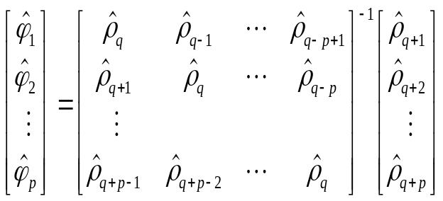
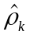是总体自相关函数的估计值，可用样本自相关函数rk代替。
第二步，改写模型，求θ1，θ2，…，θq以及σε2的估计值
将模型
改写为：
令
于是(*)可以写成：
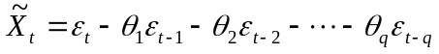
构成一个MA模型。按照估计MA模型参数的方法，可以得到θ1，θ2，…，θq以及σε2的估计值。

3. 模型的检验
(1) 残差项的白噪声检验
由于ARMA(p，q)模型的识别与估计是在假设随机扰动项是一白噪声的基础上进行的，因此，如果估计的模型确认正确的话，残差应代表一白噪声序列。
如果通过所估计的模型计算的样本残差不代表一白噪声，则说明模型的识别与估计有误，需重新识别与估计。
在实际检验时，主要检验残差序列是否存在自相关。
可用QLB的统计量进行χ2检验：在给定显著性水平下，可计算不同滞后期的QLB值，通过与χ2分布表中的相应临界值比较，来检验是否拒绝残差序列为白噪声的假设。
若大于相应临界值，则应拒绝所估计的模型，需重新识别与估计。
(2). AIC与SBC模型选择标准：
另外一个遇到的问题是，在实际识别ARMA(p，q)模型时，需多次反复偿试，有可能存在不止一组（p，q）值都能通过识别检验。
显然，增加p与q的阶数，可增加拟合优度，但却同时降低了自由度。因此，对可能的适当的模型，存在着模型的“简洁性”与模型的拟合优度的权衡选择问题。常用的模型选择的判别标准有：赤池信息法（Akaike information criterion，简记为AIC）与施瓦兹贝叶斯法（Schwartz Bayesian criterion，简记为SBC）：
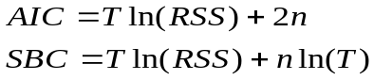
其中，n为待估参数个数（p+q+可能存在的常数项），T为可使用的观测值，RSS为残差平方和（Residual sum of squares）。在选择可能的模型时，AIC与SBC越小越好。显然，如果添加的滞后项没有解释能力，则对RSS值的减小没有多大帮助，却增加待估参数的个数，因此使得AIC或SBC的值增加。需注意的是：在不同模型间进行比较时，必须选取相同的时间段。

二、样本数据的选取及实证研究

(一) 数据的选取
新中国已成立58年，在这58年中中国发生了翻天覆地的变化。随着改革开放的实施，中国逐步打开国门，与世界接轨，逐步发展成为国际化大国。全国进出口贸易总额在很大程度上可以反映这一情况，本文选取该指标来研究中国近年来国际贸易情况，并预测未来国际贸易趋势。尤其是自1994年中国实行盯住美元的汇率制度以来，中国的贸易差额开始了持续的正盈余。2001年中国加入WTO后，对外贸易额大幅度增加，中国在国际舞台中的地位日益提升。近年来，美国、欧盟、中国香港在中国对外出口中的份额有所增加，而出口到日本的份额下降。美国、欧盟、日本等主要经济体的经济发展态势对于中国的外贸出口影响大。与此同时，中国外贸依存度也出现了巨大的变化。1985～2005年，中国对外贸易年均增长比国民经济增长快9个百分点，外贸依存度从1985年的21.4%提高到2005年的80.2%。特别是在加入WTO后，外贸依存度与出口依存度出现了直线上升势头。中国出口拉动战略型战略由此可见。在出口拉动下，通常会低估本币，反应在汇率上就会表现为汇率持续的上升。
在实证中，本文所用数据为1950年－2005年全国进出口贸易总额，数据来源于《新中国50年统计年鉴》第60页。该表1979年以前为外贸业务统计数，从1980年起为海关进出口统计数，单位为亿元人民币。

(二) 时间序列模型的建立
首先在Eviews5.0中，做出全国进出口贸易总额的曲线图。
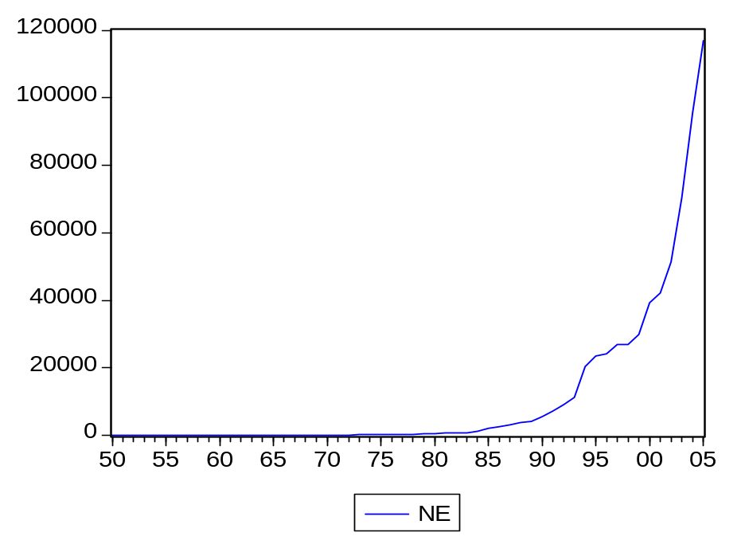
图1 序列全国进出口贸易总额的曲线图
从图中可以看出，中国从1950年到2005年的全国进出口贸易总额具有明显的上升趋势，显现出指数增长的趋势，初步识别为一个非平稳序列。

Null Hypothesis： NE has a unit root
Exogenous： Constant
Lag Length： 10 (Automatic based on SIC， MAXLAG=10)
 |  |  | t-Statistic | Prob.*
Augmented Dickey-Fuller test statistic |  |  | 0.913640 | 0.9948
Test critical values： | 1% level |  | -3.584743
 | 5% level |  | -2.928142
 | 10% level |  | -2.602225
*MacKinnon (1996) one-sided p-values.
图2 序列全国进出口总额的ADF检验结果
由上图可看出，全国进出口总额序列以较大的P值，即99.48％的概率接受原假设，即存在单位根，序列非平稳。因此应该先对其做平稳化处理。

1．序列平稳化
首先考虑取对数，做出全国进出口总额序列的曲线图及ADF检验，发现其仍然呈现非平稳趋势。因此考虑取对数后再进行一阶差分，记为DL。
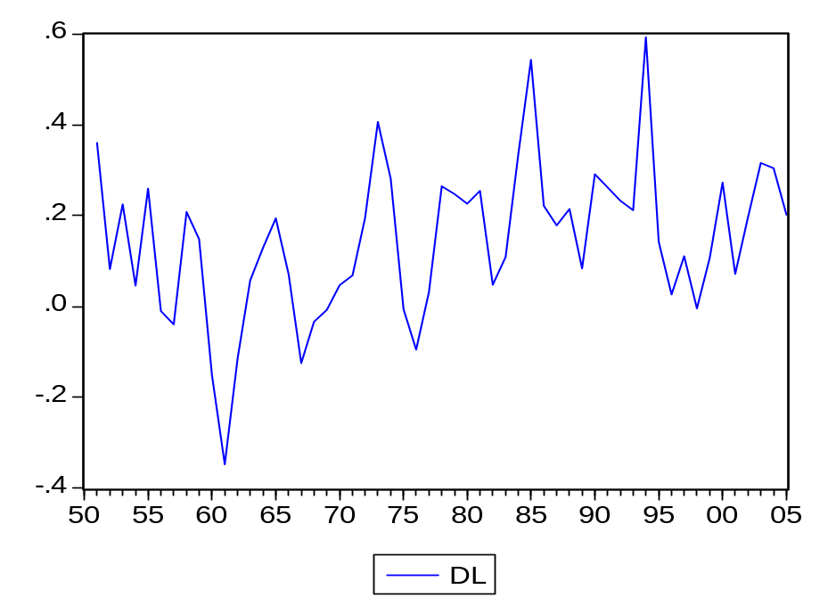

Null Hypothesis： DL has a unit root
Exogenous： Constant
Lag Length： 0 (Automatic based on SIC， MAXLAG=10)
 |  |  | t-Statistic | Prob.*
Augmented Dickey-Fuller test statistic |  |  | -4.588086 | 0.0005
Test critical values： | 1% level |  | -3.557472
 | 5% level |  | -2.916566
 | 10% level |  | -2.596116
*MacKinnon (1996) one-sided p-values.
通过看图，可初步识别序列已平稳。并且ADF的值为－4.588086，分别小于不同检验水平的三个临界值，因此它通过了ADF检验，为一平稳序列。在这里应该注意的是要防止过度差分。一般来说平稳序列差分得到的仍然是平稳序列，但当差分次数过多时存在两个缺点，（1）序列的样本容量减小；（2）方差变大；所以建模过程中要防止差分过度。对于一个序列，差分后若数据的极差变大，说明差分过度。此处，我们认为一阶差分已可以消除序列的非平稳性。

2．模型识别
利用Eviews5.0做出二阶对数差分的自相关以及偏相关函数图，以判断模型阶数。
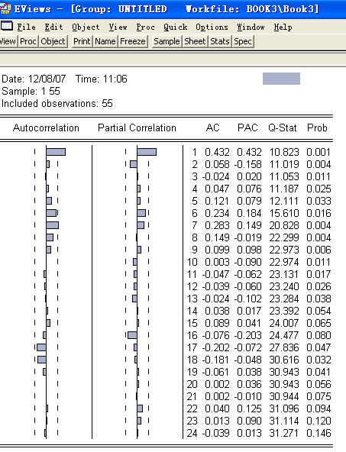
可以看出，自相关系数在2阶后结尾，偏相关系数也在2阶后结尾，初步取识别模型结果为p=2，q=2，建立ARIMA（2，1，2）模型。

3．模型建立与参数估计
利用Eviews5.0对模型进行估计，结果如下：
Dependent Variable： DL
Method： Least Squares
Date： 01/17/08 Time： 20：08
Sample (adjusted)： 1953 2005
Variable | Coefficient | Std. Error | t-Statistic | Prob.
C | 0.256667 | 0.082550 | 3.109236 | 0.0032
AR(1) | 0.660588 | 0.194123 | 3.402938 | 0.0014
AR(2) | 0.282792 | 0.197955 | 1.428564 | 0.1596
MA(1) | -0.251587 | 0.143024 | -1.759052 | 0.0849
MA(2) | -0.743195 | 0.153422 | -4.844119 | 0.0000
R-squared | 0.357912 | Mean dependent var |  | 0.141529
Adjusted R-squared | 0.304405 | S.D. dependent var |  | 0.167683
S.E. of regression | 0.139852 | Akaike info criterion |  | -1.006881
Sum squared resid | 0.938807 | Schwarz criterion |  | -0.821005
Log likelihood | 31.68236 | F-statistic |  | 6.689030
Durbin-Watson stat | 1.879405 | Prob(F-statistic) |  | 0.000231
Inverted AR Roots | .96 | -.30
Inverted MA Roots | 1.00 | -.75
下面是拟合效果图：
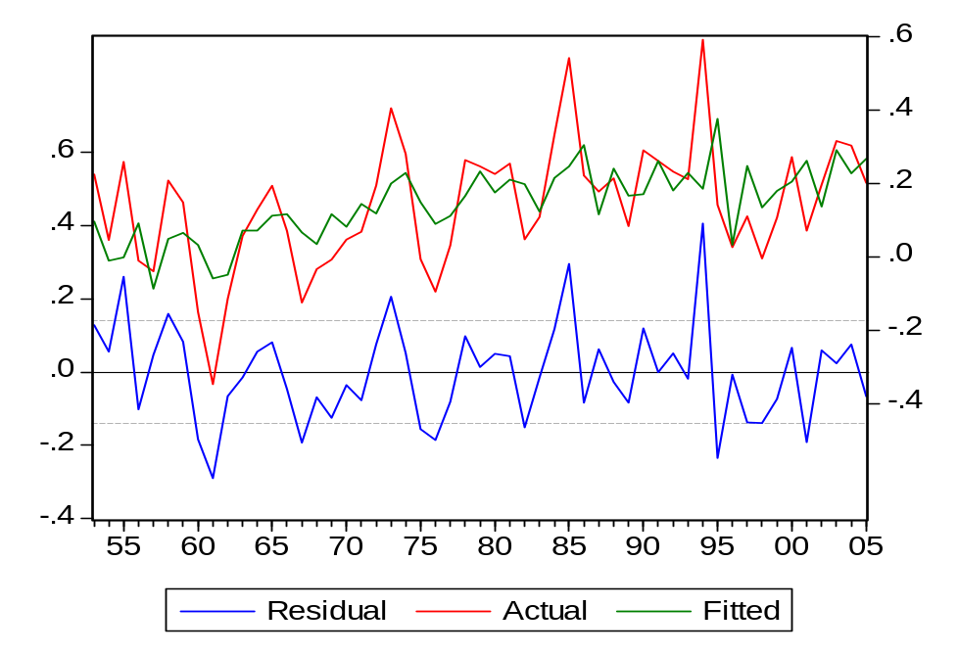
由上面的输出结果可以看出，ARIMA（2，1，2）模型的AIC=-1.006881，SC＝-0.821005。根据AIC准则和SBC准则，ARIMA（2，1，2）模型可以通过检验。其具体形式如下：
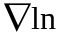NE＝0.256667＋0.660588NE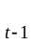＋0.282792NE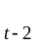－0.251587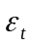
－0.743195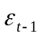

三、结语
随着经济日渐成为人们生活的焦点，经济领域的一个重要指标进出口贸易总额越来越受到社会的关注。新中国已成立58年，在这58年中中国发生了翻天覆地的变化。随着改革开放的实施，中国逐步打开国门，与世界接轨，逐步发展成为国际化大国。全国进出口贸易总额在很大程度上可以反映这一情况，本文选取该指标来研究中国近年来国际贸易情况，并预测未来国际贸易趋势。尤其是自1994年中国实行盯住美元的汇率制度以来，中国的贸易差额开始了持续的正盈余。2001年中国加入WTO后，对外贸易额大幅度增加，中国在国际舞台中的地位日益提升。近年来，美国、欧盟、中国香港在中国对外出口中的份额有所增加，而出口到日本的份额下降。美国、欧盟、日本等主要经济体的经济发展态势对于中国的外贸出口影响大。与此同时，中国外贸依存度也出现了巨大的变化。1985～2005年，中国对外贸易年均增长比国民经济增长快9个百分点，外贸依存度从1985年的21.4%提高到2005年的80.2%。特别是在加入WTO后，外贸依存度与出口依存度出现了直线上升势头。中国出口拉动战略型战略由此可见。在出口拉动下，通常会低估本币，反应在汇率上就会表现为汇率持续的上升。

附表
Time | NE | ln NE | 一阶差分
1950 | 41.5 | 1.6180481
1951 | 59.5 | 1.77451697 | 0.15646887
1952 | 64.6 | 1.81023252 | 0.03571555
1953 | 80.9 | 1.90794852 | 0.097716
1954 | 84.7 | 1.92788341 | 0.01993489
1955 | 109.8 | 2.04060234 | 0.11271893
1956 | 108.7 | 2.03622954 | -0.0043728
1957 | 104.5 | 2.01911629 | -0.0171133
1958 | 128.7 | 2.10957855 | 0.09046226
1959 | 149.3 | 2.17405981 | 0.06448126
1960 | 128.4 | 2.10856502 | -0.0654948
1961 | 90.7 | 1.95760729 | -0.1509577
1962 | 80.9 | 1.90794852 | -0.0496588
1963 | 85.7 | 1.93298082 | 0.0250323
1964 | 97.5 | 1.98900462 | 0.05602379
1965 | 118.4 | 2.0733517 | 0.08434709
1966 | 127.1 | 2.10414555 | 0.03079385
1967 | 112.2 | 2.04999286 | -0.0541527
1968 | 108.5 | 2.03542974 | -0.0145631
1969 | 107.7 | 2.0322157 | -0.003214
1970 | 112.9 | 2.05269394 | 0.02047824
1971 | 120.9 | 2.0824263 | 0.02973236
1972 | 146.9 | 2.1670218 | 0.08459549
1973 | 220.5 | 2.34340859 | 0.1763868
1974 | 292.2 | 2.46568021 | 0.12227162
1975 | 290.4 | 2.46299661 | -0.0026836
1976 | 264.1 | 2.4217684 | -0.0412282
1977 | 272.5 | 2.43536651 | 0.01359811
1978 | 355 | 2.55022835 | 0.11486185
1979 | 454.6 | 2.65762943 | 0.10740108
1980 | 570 | 2.75587486 | 0.09824542
1981 | 735.3 | 2.86646457 | 0.11058971
1982 | 771.3 | 2.88722333 | 0.02075877
1983 | 860.1 | 2.93454895 | 0.04732562
1984 | 1201 | 3.07954301 | 0.14499406
1985 | 2066.7 | 3.31527744 | 0.23573443
1986 | 2580.4 | 3.41168703 | 0.09640959
1987 | 3084.2 | 3.48914253 | 0.0774555
1988 | 3821.8 | 3.58226796 | 0.09312542
1989 | 4155.9 | 3.61866509 | 0.03639713
1990 | 5560.1 | 3.7450826 | 0.12641751
1991 | 7225.8 | 3.85888594 | 0.11380333
1992 | 9119.6 | 3.95997579 | 0.10108985
1993 | 11271 | 4.05196245 | 0.09198666
1994 | 20381.9 | 4.30924467 | 0.25728222
1995 | 23499.9 | 4.37106601 | 0.06182135
1996 | 24133.8 | 4.38262571 | 0.0115597
1997 | 26967.2 | 4.43083586 | 0.04821015
1998 | 26854.1 | 4.4290106 | -0.0018253
1999 | 29896.3 | 4.47561744 | 0.04660684
2000 | 39273.2 | 4.59409629 | 0.11847885
2001 | 42183.6 | 4.62514364 | 0.03104735
2002 | 51378.2 | 4.71077888 | 0.08563524
2003 | 70483.5 | 4.84808746 | 0.13730858
2004 | 95539.1 | 4.98018115 | 0.13209368
2005 | 116921.8 | 5.06789549 | 0.08771435

